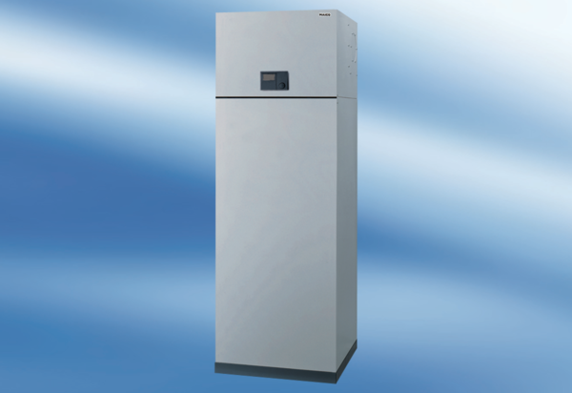Вентиляционная система помещения aeronom AWP 200Комплект поставки: 1 штукАссортимент: К
Номер артикула: 0095.0054Изготовитель: MAICO

